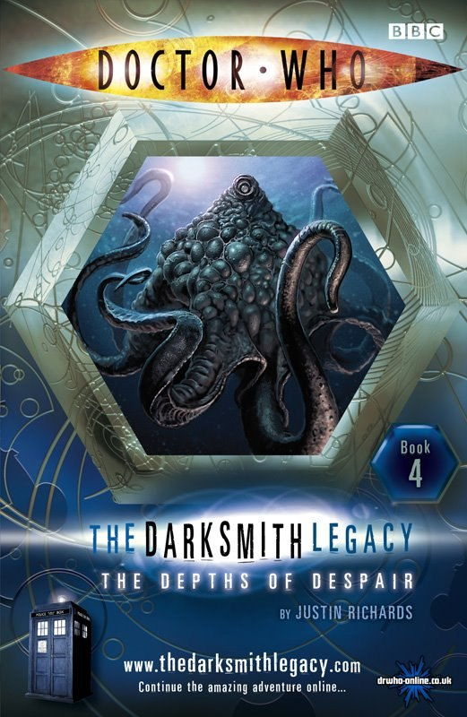

Глубины отчаяния
(The Depths Of Despair)
Автор: Джастин Ричардс
(Justine Richards)
Перевод: Pandora

Доктор пребывает на планету Флайдон Максима, также известную как Отчаяние. Под ее поверхностью находится база, которая определенно была спроектирована Варлосом, создателем кристалла. Но почему Варлос так рисковал, посещая эту планету, и кто такая на самом деле загадочная Гизелла?

Это серия из 10 книг о Докторе, который исследует загадочный кристалл вечности, и о властных творцах кристалла – темных наследниках.

Оглавление

1. Прямо в беду 5
2. Подо льдом 10
3. Экскурсия 16
4. Предупреждение о наводнении 20
5. Падающие льды 26
6. Приносящие ужас 30
7. Из огня… 36
8. Да в полымя… 40
9. Рождение 43
10. Вызванное наводнение 49

История до сего момента…

Доктор стащил кристалл вечности у темных наследников Карагулы. Кристалл может создавать жизнь из неживой материи, и Доктор знает, что такая вещь не должна попасть в плохие руки.

Создатель кристалла, брат Варлос, тоже это понял. Он украл кристалл и сбежал с Карагулы. Темным наследникам все еще нужен кристалл для выполнения контракта с загадочным клиентом, но им нужен и Варлос, потому что только он сможет сказать, как создать устройство для создания жизни.

Доктор хочет найти Варлоса, чтобы тот рассказал, как уничтожить кристалл. Он знает, что темный наследник отправился на планету Флайдон максима, также известной как Отчаяние. Но он не знает, что темные наследники отслеживают ТАРДИС…

Прямо в беду

Темный наследник, одетый в изумрудный плащ, скользнул вперед. Это был брат Кразон, министр законов.
– Доктор забрал кристалл, зная, что он принадлежит нам, и согласно галактическим законам это расценивается как кража. И в соответствии с 374 статьей Теневого Протокола мы можем использовать любые силы для его возвращения.
Бесцветные губы министра изогнулись в улыбке.
– Вы хотите сказать...
– Да, Высокий Министр. Мы можем на законных основаниях послать погоню за Доктором.
Глаза Дракона недоброжелательно вспыхнули:
Сделай это, Кразон! Я хочу, чтобы дендроут несокрушимых собрал своих лучших солдат.
Брат Кразон кивнул и поспешил прочь. Дракон повернулся к точке, что исчезала на экране сканера.
– Правильно, Доктор, беги. Беги так далеко, как только можешь, потому что ты разозлил темных наследников, и твои кошмары скоро отправятся в погоню.

Стонуще-скрипящий звук двигателей ТАРДИС смешался с воем холодного ветра. Над толстым слоем льда витал холодный воздух. Через застывший пейзаж иногда проносились снежинки.
Слабо светящееся желтое солнце не слишком оказывало влияние на холодные зоны северной части планеты. Скрипел лед. Внезапно на нем появилась трещина. Она растеклась в стороны, словно лед принял на себя необычайно тяжёлый вес. А затем материализовалась ТАРДИС. Лед треснул, и ТАРДИС наклонилась вперед. Но лед выдержал.
Доктор вышел из ТАРДИС, заметив, что она стоит под небольшим углом.
– Странно, – сказал он сам себе. – Словно все под другим углом. – Он сделал шаг в сторону. – О, да. Так намного лучше. – Затем он повернулся, чтобы закрыть дверь ТАРДИС. – Ну, во всяком случае, для меня. Тебе придется смириться. Хотя я думаю, что тут относительно безопасно.
Доктор несколько раз подпрыгнул на льду, а затем рискнул пробежаться.
– Поверхность твердая, – решил он. Для того, чтобы убедиться, он прошелся туда-сюда еще немного.
– Главная проблема глобального потепления, – решил он. – Слишком много льда. Что становится еще более странным, если учесть поднимающуюся температуру. Достаточно, чтобы перемещать ледники, но не слишком для того, чтобы они хорошо смерзлись. – Он глубоко вздохнул. – Может быть, не так уж комфортно. И не проблема, что знания есть, а проблема в том, что они есть. – Сказал он. – Я это где-то прочитал.

Сунув руки в карманы, Доктор двинулся вперед.
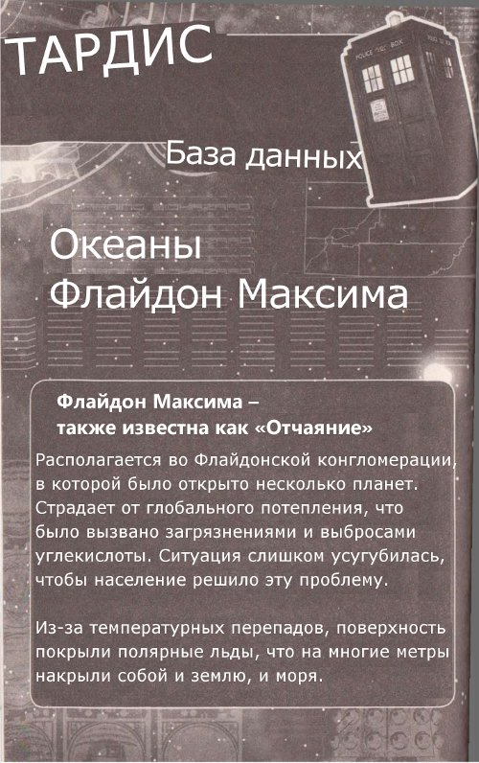
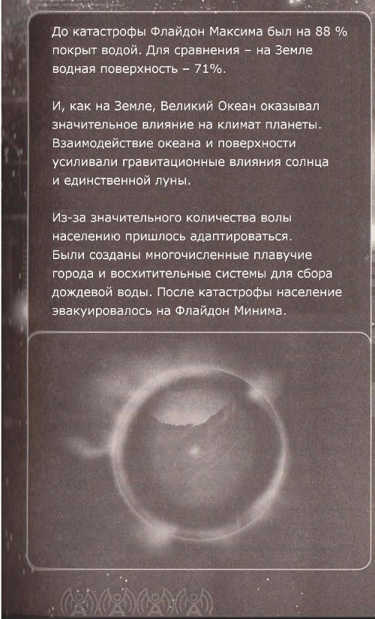

Через несколько мгновений он остановился, застегнул пальто и немного пробежался на месте. Затем он подул на руки, и изо рта вырвалось еще одно облачко пара. Наконец, он вытащил из кармана звуковую отвертку.
– О, – сказал Доктор проверяя показания. – Я думаю, что это верный момент. Значит, мне нужно прямо вниз. – Он посмотрел под ноги. – ТАРДИС, – решил он. – Туда, куда мне нужно не добраться ногами.
Внизу был источник тепла и энергии, и он надеялся, что там были и люди. Доктор посадил ТАРДИС в полумиле от координат, что извлек из данных Варлоса, не желая привлечь внимание. Он не ожидал, что окажется на полмили выше, чем он был. Он развернулся и направился обратно к ТАРДИС.
Был светлый и ясный день, и Доктор хорошо видел ее. Ее синий цвет резко выделялся на фоне снежно-белого люда. ТАРДИС слегка наклонилась на одну сторону, а когда Доктор посмотрел на нее внимательнее, то увидел, что она сдвинулась еще ненамного.
– Ой! – Закричал Доктор. – Не надо! – Закричал он, когда ТАРДИС скользнула дальше в сторону. – Этого не должно было произойти, – удивился он. – Под ним должны быть метры люда.
Затем раздался треск льда и всплеск воды, и Доктор получил свой ответ. Всколыхнулась вся поверхность между ним и ТАРДИС. Вода брызгала, как из гейзера. И в середине всего появилось несколько щупалец, которые ищуще зондировали поверхность.
Щупальце, что было толщиной с Доктора, шлепнулось рядом, и под его весом треснул лед. Одна его сторона была коричневатой, а другая розовой с большим количеством пульсировавших присосок, что вытягивали существо на поверхность.
– Что же ты такое? – Изумился застывший Доктор. – Гигантский осьминог? Нет, слишком много щупалец. Слишком много. У додекапуса 12 конечностей, но я думаю, что ты от него ушел уже очень далеко. Вот, что я тебе скажу, – Доктору приходилось прыгать, чтобы избегать щупалец. – Я просто подожду, пока ты закончишь свои дела, а затем вернуть в ТАРДИС и улечу заниматься своими проблемами. Как тебе такой расклад?
Словно отвечая ему, щупальце исчезло. Доктор радостно улыбнулся, но его улыбка перестала быть настолько радостной, когда он увидел, что существо потянулось к ТАРДИС. Одно щупальце коснулось передней части, а второе обмотало ТАРДИС, словно старалось крепче ее обнять. Затем Доктор осознал, что происходит – монстр продвигался на глубину, таща за собой ТАРДИС.

Подо льдом

У Доктора было всего несколько мгновений, чтобы действовать. В противном случае он потерял бы ТАРДИС, возможно, навсегда. Единственным способом добраться до двери, было попасть в ней. Доктор смог бы отодвинуть щупальце и добраться до двери до того момента, как ТАРДИС окажется подо льдом. Но что нужно было делать быстрее всего?

Первый шаг был хуже всего. Доктор припустил по льду, и запрыгнул на щупальце. Оно хлюпнуло под его ногой, и он чуть не споткнулся. Но он успел продвинуться дальше, мельком подумав о том, что все это не слишком отличается от игры в классики. Кроме того, тварь чувствовала его, и щупальце начало двигаться.
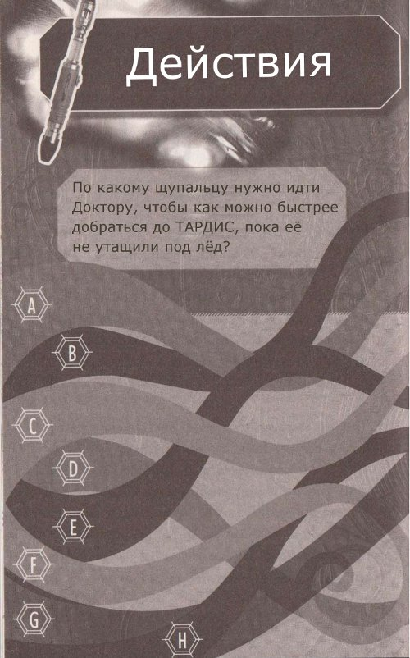
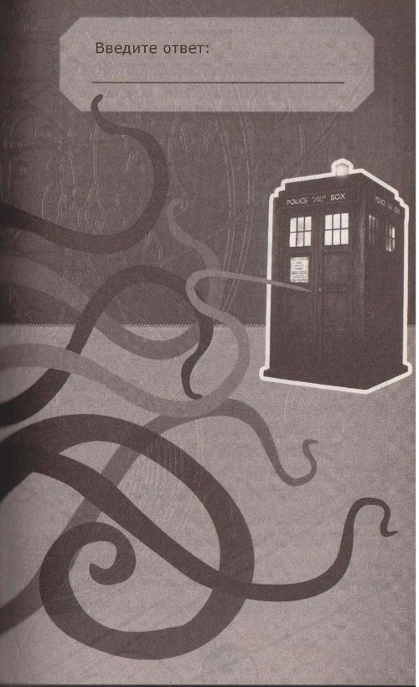
Он бросился вперед и вцепился в край ТАРДИС. Добравшись до подоконника, Доктор поикал ключ, рывком открыл дверь и вкатился внутрь.
– Третье щупальце слева, – сказал он, смотря, как розоватая масса пытается проникнуть внутрь. – Я должен был это знать. Это всегда третье щупальце слева.
ТАРДИС качнуло, и Доктора бросило в сторону. Пора было вставать. Пол задрожал, когда он бросился к консоли. Он вставил звуковую отвертку в небольшую выемку на консоли и активировал ее. Отвёртка была запрограммирована переместиться прямо на координаты, указанные Варлосом, не заботясь о секретности.
Центральная колонна поднималась и опускалась, а Доктор вздохнул облегчением и предвкушением.

Во льдах существо осознало, что его щупальца пусты. Странный синий объект, что он нашел на льду, таинственным образом исчез. Он был там, а через секунду куда-то делся.
Тварь растеряно скользнула в глубины океана. Как только он исчез, то вода снова замерзла, и через какое-то время казалось, что пролома никогда и не было.
Следующее место посадки ТАРДИС резко отличалось от того ледяного склона. Она материализовалась в темном коридоре, вдоль которого проходили покрытые коррозией трубы. Пол представлял собой ржавую металлическую сетку, через которую просачивалась вода. Доктор подумал, что вода утекает в океан наружи. В конце концов, он был в полумиле под водой.
Насвистывая песенку, Доктор запер ТАРДИС и отправился на поиски чего-нибудь интересного. Ему не потребовалось идти слишком далеко. Дверь, что закрывала выход из этого коридора, была тяжелой, круглой и водонепроницаемой, словно шлюзовая камера, или дверь подводной лодки.
Доктор разблокировал колесо и шагнул вперед, закрыв за собой дверь. Какая бы не была причина ее изготовления таковой, это была неплохая практика для того, чтобы избежать утечек.
Для того, чтобы выбрать направление, Доктор облизал палец и поднял его вверх. Затем он кивнул, словно это дало ожидаемый результат, и направился влево. Он все еще насвистывал, когда добрался до другой двери.
Но, прежде чем Доктор смог открыть дверь, стопорное колесо закрутилось само по себе. Или, скорее, Доктор понял, что кто-то открывал его с другой стороны. Он встал у стены, приняв уверенный вид, когда дверь распахнулась.
Через порог переступил старик в грязной спецодежде. При нем была фуражка и потрепанные инструменты. Он с удивлением уставился на Доктора, и вытер лицо морщинистой рукой.
– Из какой вы Норы? – Потребовал он.
– Нет, – сказал Доктор. – Точно не из норы. Я Доктор. Доктор Смит. Здесь, ну, знаете… – Он достал психобумагу и продемонстрировал мужчине, чтобы тот сам нашел причину, по которой Доктор был тут.
– О, снова инспекция, – пожаловался мужчина.
– О, да, – счастливо улыбнулся Доктор. – Теперь, что это за нора, и откуда мы можем начать?

Мужчину звали Хэнк, и он тут же повел Доктора из того места, где они встретились. Он сказал, что они идут туда, где находятся остальные, добавив, что у них перерыв.
В любом случае, это перерыв для остальных, – мрачно сказал он. – Я не могу позволить себе нечто подобное. Всегда есть нечто, требующее починки.
– Но у тебя хорошо получается, – сказал ему Доктор. – Я смотрел последние результаты и видел благодарности для тебя.
– За что?
– За работу. Очевидно, что здесь все держится на тебе.
– На самом деле, так и есть, – признался Хэнк. – Но стоит посмотреть, что расскажет капитан Строва.
Они прибыли к другой двери, и Хэнк опустил ящик чтобы отвернуть колесо.
– С ней довольно сложно, да? – Спросил Доктор.
Дверь распахнулась. По другую сторону от нее была высокая женщина в зелёной военной форме. Ее волосы были коротко подстрижены, а черты лица тонки. Она изумленно уставилась на Доктора. Нашивка на ее нагрудном кармане сообщала, что она и есть капитан Строва.
– Она, – поправил Доктор. – С ней трудно работать? – Его голос сорвался, когда он понял, что именно говорил. – Твоя тётя, – быстро добавил он. – Мы как раз говорили о тете Норе Хэнка. Красивая женщина, вы ее не встречали? Кстати, я Доктор, и здесь для инспекции. Надо полагать, что вы капитан Строва?
– Я Строва, – подтвердила женщина. – И предупреждаю вас, что со мной нелегко работать.
– В самом деле? – Глаза Доктора округлились. – А по виду и не скажешь.
Женщина понимающе улыбнулась шутке и сказала:
– Разве уже время для проверки? Хэнк не сказал мне, что кто-то должен прибыть. Экипаж отдыхает, и мы вас не встретили. – Она пригласила Доктора в комнату, но Хэнк не пошел за ними, проворчав:
– Я иду, чтобы проверить шлюзовую камеру 3. Если это кому-то интересно.
Комната была довольно большой, а обстановка из нескольких кресел и дивана довольно потрепанной. Больше всего она была похожа на комнату для персонала, а не помещение, которое можно найти на подводной базе. Там была кухня, тостер и небольшой холодильник. Одна из сторон была заполнена металлическими шкафчиками, а нише покоился небольшой стол. Помещение было по-своему декорировано.
– Он никогда не отдыхает, бедный Хэнк, сказала капитан Строва. – он не любит перерывы, и если быть откровенным, то без него это место давно перестало бы работать. Ему довольно многое удаётся в одиночку, – сказала капитан, после чего добавила притворным шепотом. Но никогда не говорите ему об этом.
Доктор рассмеялся.
– Все это верно, – сказал другой голос. Из одного из кресел поднялся мужчина. Второй рылся в холодильнике. Их одежда была аналогична той, что была на Строве.
– Привет, я Ленк, – сказал он. – А этот парень – Родофф.
Человек у холодильника помахал рукой.
– Привет!
Доктор чуть не проглядел еще одно лицо в комнате. Молодая девушка. Она сидела и просматривала что-то. Когда Доктор посмотрел на нее, она в свою очередь осмотрела его, склонив голову. Казалось, что ей было не больше 11. Она была очень круглая и бледная с тонким лицом и большими темными глазами. Ее угольно-черные волосы бил подстрижены аккуратным бобом.
– О, это Гизелла, – сказала капитан Строва.
– Разумеется, – сказал Доктор. Он подошел к девушке, надеясь, что не напугает ее. – Привет, я Доктор, – сказал он своим фирменным голосом для разговоров с детьми. – Что ты делаешь?
Он бросил взгляд на бумаги на столе, ожидая увидеть рисунки, или начало какой-то истории. Но бумаги были покрыт числами и уравнениями.
– Мне никогда не требовался Доктор, – немного неодобрительно сказала девушка. – Не было на это время. Если вы на самом деле здесь ради инспекции, то вы знаете, кто я. Я – Гизелла, и я отвечаю за эту базу.

Экскурсия

Доктор делал все возможное, чтобы скрыть свое удивление.
– Конечно, Гизелла, я знаю о тебе се. Ну, не все, но достаточно. Нет, на самом деле ровно вот столько. И я знаю, что ты главная. – Он повернулся к капитану Строва и спросил одними губами, так, чтобы Гизелла не могла видеть. – Она – главная?
– Знаете, Доктор, Гизелла намного старше, чем выглядит, – улыбнулась капитан. – У нее редкое заболевание, состояние, известное, как Adulescentia Perpetuus.
– Вечная молодость, – перевел Доктор. – Она не стареет.
– Эй, – сказал Ленк. – Это ведь не то, что должно вызывать печаль, не так ли?
Доктор ответил на его улыбку, но где-то в глубине его глаз затаилась печаль.
– О, я уверен, что в этом множество минусов. – Он повернулся к Гизелле. – так напыщенные доктора на самом деле лечили тебя, и при этом обращались, как с ребёнком.
– Вы привыкнете к моему виду, – сказала Гизелла и более пристально посмотрела на Доктора. – Готова поклясться, что люди считают вас идиотом.
– Это на самом деле так, – сказал Доктор. – А как вы догадались?
– Но ты не идиот, – сказала девочка, которая только выглядела малышкой. – Хотя иногда ты хочешь, чтобы люди так думали. Это просто игра.
Доктор кивнул, позволяя всему по-настоящему идиотическому исчезнуть.
– Иногда, – сказал он. – Так что ты хочешь, мороженое, или печеньку?
Внезапное возвращение его ухмылки заставило всех засмеяться, в том числе и Гизеллу.
– Для нас это тоже трудно, – сказал Родофф. – Быть под командованием того, кто выглядит как ребенок.
Доктор кивнул:
– Или принимать инспектора, который ведет себя, как идиот.
– Я об этом не говорил, – сказал Родофф.
– А тебе и не надо, – ответила капитан Строва.
Доктор плюхнулся в одно из кресел, вытянув перед собой свои длинные ноги.
– Хорошо, как на счет того, чтобы продолжить идиотические вещи? – Спросил он. – Давайте просто притворимся, что я понятия не имею о том, что происходит в этом месте. Расскажите все с самого начала. – Он выпрямился и подтянул ноги. – И если есть шанс, то я бы не отказался от чашечки чая.
Родофф сделал Доктору чай и поставил его на низкий столик рядом с креслом. Рядом с кружкой была странная фигурка из коралла. Доктор поднял и рассматривал ее, пока слушал рассказ Стровы и Гизеллы о подводной базе и ожидал, пока чай немного остынет.
– Эта база была создана сто пятьдесят лет назад, – сказала Строва. – Когда на поверхности Флайдон Максима еще жили люди. Началось глобальное потепление, и они осознали, что находятся в большой беде.
– Вот только они понятия не имели, насколько велика была та беда, – сказал Ленк. – Всего через сто лет пришлось эвакуироваться на Флайдон Минимум.
– Тогда почему вы здесь? – Удивился Доктор. – И зачем вас здесь так много?
– Вы знаете это, – сказала Гизелла. – Вода все еще поднимается, и ощущаются эффекты от выбросов в атмосферу. Наша работа, следить за тем, что происходит.
– Из научной любознательности? – спросил Доктор.
– Отчасти. И поэтому мы можем больше узнать о том, что мы сделали на этой планете. Так мы можем убедиться, что не повторим этого снова.
– Мы также маркируем и каталогизируем морских обитателей. – Сказала Строва. – мы отслеживаем то, что происходит в воде, и постоянно измеряем толщину льда над нами, температуру, давление, все.
Доктор допил чай. Он был теплым и без молока.
– А что это такое? – Спросил он, указывая на коралл.
– Мы думаем, что это вулканические отложения, – сказала Гизелла. – Расплавленная лава поднимается вверх, попадает в воду и застывает в этих странных фигурках.
Когда я проверял датчики, то видел целую пещеру с такими фигурками, – сказал Родофф.
– Дно сдвигается, – сказала Строва. – Землетрясения и вулканическая активность. – Скоро мы уже не сможем просто выйти и поставить новые зонды.
– Я думаю, что вся эта работа помогает вам не скучать, – сказал Доктор. – Чай хорош, спасибо. – Он поставил кружку рядом с вулканической породой, которая была похожа на коралл. – Это все немного своеобразно, но разговаривая о морских обитателях…
– Да? – Спросила Гизелла.
– Я познакомился с довольно занятным примером морского обитателя, когда приземлился на льду. – Он указал вверх. – Огромное создание с кучей щупалец. Вполне дружелюбное, если смертельное объятие можно считать таковым.
– Это был Бласка, – сказал Ленк. – Что-то среднее между осьминогом и медузой.
– Первый раз был обнаружен Теодором Бласка, – пояснила Гизелла.
– Они могут немного злиться, если кто-то появляется у них на пути, х сказала капитан Строва.
– Я заметил, – заверил ее Доктор.
– В последние времена им стало немного хуже, – продолжил Ленк. – Обычно они стараются держаться от нас подальше, но в последнее время несколько из них часто не отплывают от базы. Словно они ждут, пока мы выйдем и попадем к ним в руки.
– И я не собираюсь соваться туда снова, если только не придется,– сказал Родофф. – Хэнк думает, что они могут напасть на базу.
– мы здесь 150 лет. – Сказала Гизелла. – И нет записей о том, что кто-то пытался напасть на базу.
– Хорошо, что ты не видела того из них, кто был той пещере, – Родофф вздрогнул. – Он был совершенно безумен. Думаю, что мне просто посчастливилось выбраться.
– Если вы закончили пить чай, Доктор, – сказала Строва. – То, может, займемся осмотром?
Доктор вскочил на ноги.
– Мило, – сказал он. – Очень рад и просто не могу этого дождаться. Allons-y!

Оборудование, которое контролировало воду вокруг базы и ледяного шельфа высоко над ним, было автоматическим. Хэнк был ответственным за поддержание его работы, в то время как Гизелла занималась анализом показаний.
Доктор был просто впечатлен ее расчетами, с учетом того, что она провела их всех в голове, но она также использовала помощь серверных программ, что занимали огромный зал. Доктор осмотрел все, что ему показывали, хотя не пришлось это делать слишком долго, чтобы убедиться в том, что почти все технологическое обеспечение опиралось на знания темных наследников.
– Итак, откуда все это взялось? – Спросил Доктор. – База была создана 150 лет назад, но откуда было взято это оборудование.
– Гизелла была здесь дольше, чем кто-либо, – сказала Строва и повернулась к ней. – Ты не знаешь. Должны были быть какие-то записи.
– Я просто поинтересовался, – сказал Доктор.
Гизелла пристально посмотрела на него, и он не отвел взгляд от ее черных глаз. Он чувствовал, что она может очень много рассказать по его вопросу.
– Это был подарок, – сказала она.
– Это довольно щедрый подарок, – ответил Доктор. – У того, кто сделал это, есть имя?
– Нет, он не подарил само оборудование, но помог создать базу, – сказала Гизелла. – кажется, его звали Варлос.
Доктор кивнул. Он поправил одну из настроек на компьютерной консоли и набрал идентификационный номер.
– так полагаю, он был не из местных.
Выражение лица Гизеллы не изменилось.
– Я не знаю. – Сказала она.
– Ну, конечно, – саркастический тон Доктора явно говорил о том, что он знал, что она лжет.
Но до того, как она успела ответить, комнату наполнил громкий шум, з которым последовал голос Родоффа, который был искажен системами внутренней связи.
Капитан Строва, Гизелла, это Родофф. Я на смотровой галерее вместе с Хэнком. Я думаю, что вам лучше подняться сюда, у нас проблема. – Голос Родоффа сменился голосом Хэнка.
– Дай мне сюда эту штуку. Я же говорил, что все закончится плохо. Снаружи три Бласка, и, кажется, они собираются атаковать.
– На выход! – Закричал Родофф, а затем раздался крик, и эфир наполнили статические помехи. После этого наступила тишина, которая прерывалась только гудением машин и топотом ног Доктора.

Предупреждение о наводнении

– Куда? – Спросил Доктор, достигнув верхней ступени лестницы. Ему было неприятно, он был вынужден ждать, пока капитан догонит его. Гизелла изо всех сил старалась не отставать.
Вместе они побежали через базу. Строва настаивала на том, что они должны запечатывать за собой все двери, через которые они пробегали. Доктор знал, что двери можно открывать и закрывать автоматически, но поскольку никто не собирался оставаться и управлять механизмами, то в этом знании не было смысла.
После того, что казалось вечностью, они прибыли на галерею. Она была расположена прямо на верхней сферической части подводной базы. Изогнутые стены и потолок были сделаны из суперпрочного стекла.
– Что происходит? – Потребовала Строва. – Вы в порядке?
Хэнк и Родофф стояли в центре комнаты, и вместо ответа они указали вверх.
Высоко над ними, на вершине купола, была трещина. Она была не слишком большой, не больше крошечной звездочки, но она росла. По стеклу расползалась паутина трещин.
– Как такое могло случиться? – Спросила Гизелла.
– Я думаю, что мы это узнаем, – сказал Доктор. Он мог видеть фигуру, что двигалась за стеклом. Масса извивающихся щупалец и луковичное тело. Точка быстро увеличивалась, пока не бросилась на стекло. Она вызвала новую паутину трещин. С другой стороны Доктор мог видеть еще несколько Бласка.
– Так дело не пойдет, – пробормотал он. – Это совсем нехорошо.
Первый Бласка ударил по стеклу со звуком, подобным грому. Существо развернулось и присосалось к куполу, его присоски напоминали множество ртов. Усики каждого из них были подобны зубам. Там, где Бласка впивались в купол, появлялись трещины.
Что-то капнуло на лицо Доктора. Он вытер каплю и обнаружил, что это была вода.
Бласка соскользнул в купола и отплыл в сторону, приготовившись к новому рывку. Второй Бласка уже направлялся к той точке, где был первый. Вода закапала Доктору под ноги, и еще один Бласка приготовился к рывку.
– Наружу! – Заорал Доктор, – все вы! Крыша вот-вот рухнет.
На бегу Доктор схватил Гизеллу, понимая, что она точно отстала бы. Она была тяжелее, чем казалась, и он едва не рухнул под ее весом. Когда она засопротивлялась, не осознав, что он пытается помочь ей, то показалось, что она сильнее, чем выглядит. Гораздо, гораздо сильнее.
Но было не время думать об этом. Доктор проскочил через дверь, и капитан Строва захлопнула ее за ним. До того, как захлопнулась дверь, Доктор смог увидеть осыпающийся купол и заливающие зал тонны воды.
Вся структура затряслась от тонн воды, что грохотали за дверью.
– Это было близко, – сказал Родофф.
– И это еще не конец, – мрачно сказал Хэнк.
Словно отвечая ему, дверь снова задрожала.
– Я так думаю, если они пробрались через стекло, они вполне способны сломать дверь, – сказал Гизелла.
– Должно быть нечто, что их удержит, – сказал Доктор. – Только не смейте говорить о том, что эта дверь – единственна преграда для атакующих тварей.
– Мы не думали о том, что Бласка будут атаковать, – сказал Родофф. – Они не поступали так прежде. Первое время, когда они стали по-настоящему агрессивными, был тот случай, когда они загнали меня в пещеру на прошлой неделе.
– Это не помогает, – сказал ему Доктор. Ему приходилось кричать, чтобы быть громче звука, что исходил по другую сторону от двери. – Нам нужно либо выбраться с этой базы, либо найти уровень, который обладает достаточной степенью защиты.
– Уровень 3, – сказала Гизелла. – Зеленая Зона. Если мы можем добраться сюда до того, как они сломают дверь.
Из-под указанной двери уже засочилась вода, а средняя часть была немного погнута.
– Быстрее всего будет по служебной лестнице, – сказал Хэнк. – Тогда мы сможем заблокироваться там, и отправить радиомаяк на орбиту.
Последние слова он говорил уже на бегу. Капитан Строва ухитрилась активировать свой радиомикрофон и рассказывать Ленку о том, что происходит, и куда они направляются.
– Так почему эта зелёная зона считается настолько безопасной? – Спросил Доктор.
До того, как ему кто-то успел ответить, позади них раздался взрыв, и через дверной проем хлынула вода. Хэнк открыл им дверь, и задержался, чтобы закрыть ее. До того, как он это сделал, за ними рванулось щупальце, которое почти добралось до Гизеллы.
Доктор махну рукой, чтобы его не ждали, и потянул дверь. Под напором воды, она сама захлопнулась за его спиной. Заблокировав ее, Доктор побежал за остальными. Через две двери они почти добрались до машинного обделения.
– Что произойдет, когда это место затопит? – Спросил Доктор.
– Я бы предпочел не думать об этом, – ответил Хэнк.
– Но зеленая зона имеет системы резервного копирования. Если мы сможем попасть туда.
– Позвольте мне купить немного времени, – сказал Доктор. – Может быть, получится даже много, если мне повезет.
– Что ты делаешь? – Потребовала Строва.
Гизелла видела, что Доктор открыл план базы.
– Он открывает некоторые из дверей, – поняла она.
– Остановите его, он затопит все, – сказал Родофф.
– Нет, не трогай его, – сказала Строва.
– Я всего лишь открою несколько дверей, – сказал Доктор. – Будем надеяться, что Бласка погнал на охоту инстинкт. Они будут следовать по воде, по пути наименьшего сопротивления. Если я смогу немного направить их, то сюда они не доберутся. – Он указал на части схемы, на которых выделялись затапливаемые помещения.
– Единственная проблема состоит в том, – сказал Гизелла, – чтобы оставить путь к камере незатопленным, или случайно не открыть дверь в это помещение, или в любое из тех, что обеспечат доступ к зеленой зоне.
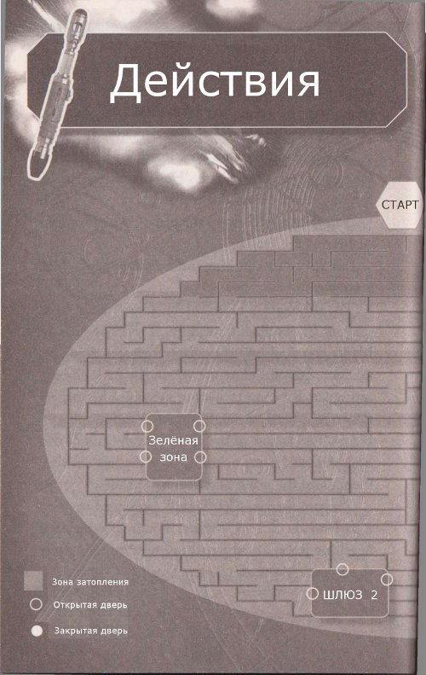
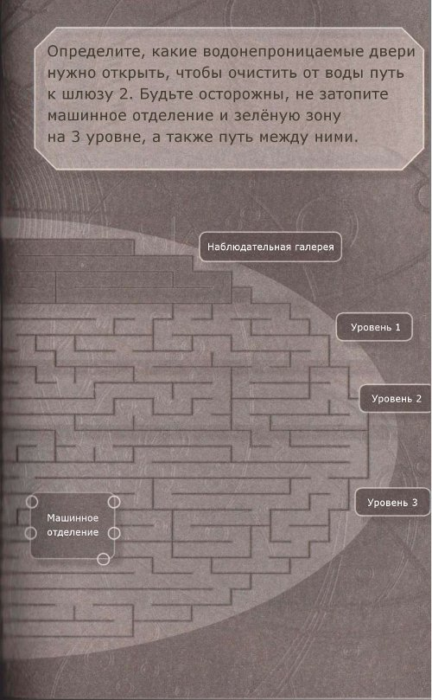
– Это сработает? – Спросил Хэнк. – Те штуки просто будут следовать воде?
– Все это зависит от того, по какой причине они атакуют базу, – сказал Доктор. – Давайте займемся делом.
Он с удовлетворением смотрел на последнюю из открывшихся дверей, так чтобы планомерно затопить базу, не ставя под угрозу зеленую зону, куда они направлялись.

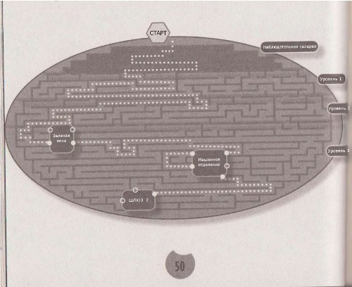

– Давайте пойдем, – сказала Строва. – Если нам повезет, то до зеленой зоны мы доберёмся без проблем.
– вы так и не сказали мне, что это за зеленая зона, – сказал Доктор. – Почему там более безопасно, чем где-то еще?
– Потому что двери этого помещения невозможно взломать, – сказа Родофф. – Там стены в три метра толщиной и облицованы свинцом.
– Это ядерный реактор, который питает базу, – сказала Гизелла. – Если эти существа попадут туда, то нет причин беспокоиться о затоплении. Все просто взорвется.

Падающие льды

Вода текла. Полы были влажные, а со стен и потолка капало.
– Надеюсь, что двери выдержат, – сказала Гизелла. – когда доберемся до зеленой зоны, то сможем проверить показатели давления.
– И тогда мы сможем сказать, ушли ли Бласка в океан. – Добавила капитан Строва.
– Если до того они нас не найдут, – сказал Хэнк.
– Во всем есть светлая сторона, – сказал Доктор. – Где ваш оптимизм?
– Был задавлен реализмом, – заверил Хэнк.
Они без происшествий дошли д уровня 3, и капитан Строва повела их к зеленой зоне. Доктор мог сказать наверняка, когда они пришли, потому что они остановились перед дверью, что была обита свинцовыми пластинами. Эти двери были намного тяжелее тех, что они встречали на базе до того момента. На стене была установлена клавиатура безопасности.
– А что будет, если иссякнет энергия, или это место затопит? – Спросил Доктор у Гизеллы, набирающей код.
– Если энергии недостаточно, то двери автоматически запираются и блокируются. – Сказала она. – Есть гидравлический насос для того, чтобы можно было снова открыть их. Этот же код открывает замок на нем.
Массивная металлическая дверь медленно открылась. По другу сторону стоял Ленк, на лице которого было написано облегчение от того, что они прибыли.
– Все работает, – сказал Ленк. Гизелла поспешила мимо него в комнату управления.
– Давайте посмотрим, что происходит.
Самым массивным, что было в зеленой зоне, был стоящий по центру зала цилиндр. Доктор знал, что это был сосуд, призванный сдерживать ядерный реактор, что таился внутри. Также в зале было несколько компьютерных терминалов. Гизелла склонилась над одним из них. Доктор подошел к ней и уточнил:
– Как наши дела?
– Не слишком хорошо. Посмотри, Бласка еще внутри базы. – Гизелла вывела на экран схему, что напоминала ту, с которой Доктор работал в машинном отделении. Она отметила те двери, что не был открыты Доктором.
– Зачем они пошли туда? – Удивился Доктор.
– Они ищут нас?– Спросила Строва, глядя через плечо Гизеллы на экран.
Пока они смотрели, была вскрыта еще одна дверь. Символ замерцал и погас.
– Они приближаются к жилым помещениям, – сказала Гизелла.
Но они не могут знать этого, – сказал Доктор. – У них же нет плана тазы. Может, они способны почувствовать его форму при помощи сонара или радиолокатора. Но и тогда они могут видеть лишь форму помещений, но не знать их назначения.
– Может, они нас чувствуют? – Нервно спросил Родофф.
– Если это так, то мы тосты, – сказал Хэнк.
– Это глупо, – сказал Доктор. – Для того чтобы сделать из нас тосты нужен тостер, и очень большой. – Когда он это произнёс, то посмотрел на удерживающий контейнер. – А, – сказал Доктор. – Вижу. Вы правы. Если они чувствуют нас, то мы превратимся в тосты. Неплохой вариант, но не воодушевляющий. – К тому же, он слишком полон реализма.
– И каков план? – Спросил Ленк. – Мы так и будем сидеть здесь, думая о том, то лучше, поджариться, или утонуть? Я хочу знать, есть ли что-то, что мы сможем сделать.
Доктор постучал звуковой отвёрткой по подбородку, рассматривая показания на экране.
– Чего я хочу знать, – тихо сказал он, – что это? – Он указал отверткой на отсчет.
– Это давление воды над нами, – нахмурилась Гизелла. – Оно меняется, словно кто-то усиливает его.
Капитан Строва села за другую консоль.
– Здесь есть указания о том, как что-то движется прямо на нас.
– Еще один Бласка? – Спросил Доктор, присоединяясь к ней.
– Нет, я вижу, что форма неправильная. Это не органика, и оно тяжелое и твердое. И ударит по базе через пять секунд.
– ДЕРЖИТЕСЬ! – Заорал Доктор, схватившись за консоль. Все последовали его примеру. Затем последовал удар. Вся комната содрогнулась. Пол, казалось, на секунду опустился. Стены задрожали, а потолок заскрипел.
– Еще одна волна на подходе, – крикнула Строва. – Но они меньше, словно кусочки чего-то.
Доктор все еще держался за консоль, изучая показания.
– Водородно-кислородная смесь, – прочитал он. – Это не может быть правдой, потому то это вода.
– Это была не вода, – сказала Гизелла.
– О, да, именно она. Замерзшая вода. Это был лед.
Комната снова затряслась, но на этот раз не так сильно.
– Лед? – Спросил Хэнк. – Но этого просто не может быть, лед плавает на поверхности.
– Верно, – согласился Доктор. – Но кусок шельфа над нами был попросту срезан, и он рухнул на глубину под собственным весом. – Он указал на дисплей. – Посмотри, он снова всплывает.
– Что могло сотворить подобное? – спросил Ленк. – Вряд ли это потепление.
Доктор покачал головой.
– Что-то ударило по льду сверху. Что-то тяжелое, стукнулось об него и заставило рухнуть на глубину.
Они посмотрели наверх, слушая Доктора.
– Там что-то есть, – сказал он.

Доктор был заинтересован, чтобы пойти и посмотреть на это одному, но Гизелла захотела пойти ним, приказав при этом остаться Строве.
– Мы сможем выжить на этом холоде не более чем несколько часов, и я хочу, чтобы вы оставались здесь на случай, если Бласка найдут это место.
Было немного странно видеть, как маленькая девочка отдает приказы взрослым. Но затем Доктор напомнил себе, что Гизелла была чем-то большим, чем казалась. Много большим. Можно было обсудить это на пути к поверхности.
Разумеется, проще и быстрее было бы воспользоваться ТАРДИС. Но она была на другой стороне базы, а Доктор не был уверен, что жаждет встречи с Бласка, которые все еще шарили по базе. Все, что нужно было делать – решать проблемы по мере их поступления. Для начала, выбраться на поверхность.
– Может, это спасательное судно. – Кажется, у Хэнка наступил редкий момент оптимизма.
– Они бы сказали об этом. – Сказал Родофф.
– Может, они сделали это, просто мы были заняты, – сказал Ленк.
Хэнк провел Доктора и Гизеллу к тому, что напоминало металлический створки лифта.
– Лифт? – Спросил Доктор.
– Капсула с давлением, – сказал Хэнк. – Но вы должны знать об этом, потому что спустились в одной из них.
Доктор усмехнулся.
– Конечно. Именно так я сюда и попал. Что у нас со временем, Гизелла?
– Пора наверх, я полагаю.
Элементы управления были похожи на кнопки в лифте. На верхней кнопке была пометка «поверхность», и Доктор нажал на нее. Двери закрылись, и он почувствовал, как пол под ногами задрожал. Небольшой экран показал, как капсула движется к линии, что обозначала поверхность.
– Движется, – радостно сказал Доктор. – Как много времени это займет?
– Несколько минут, – ответила Гизелла.
– Значит, пришла пора разговоров. Как давно ты на базе?
– Достаточно долго.
Доктор кивнул.
– Насколько долго? Я спрашиваю потому, что у меня есть пара довольно ерундовых причин на это.
– Каких же?
– Например, я думаю, что ты знаешь о Варлосе намного больше, чем говоришь.
Гизелла задумалась, а затем тихо сказала.
– Это только одна из причин.
– Вторая причина в том, что никогда не слышал о Adulescentia Perpetuus. И я не думаю, что такое состояние есть на самом деле.
Выражение лица Гизеллы не изменилось.
– Как и сказала Строва, я уникальна. Единственная в своем роде.
– Что нас немного роднит, – сказал Доктор. – Расскажи мне о Варлосе. Я пришел сюда, чтобы его отыскать. Мне нужна его помощь, и я думаю, что ему потребуется моя.
– И ты думаешь, что я могу помочь тебе найти его?
– А ты поможешь?
Гизелла уже собиралась ответить. Но в этот момент капсула снизила скорость и остановилась. Двери медленно открылись.
Капсула вышла из-подо льда и стояла на поверхности, похожая на небольшую металлическую хижину. Снег носился по ледяному ландшафту. Но даже сквозь снег Доктор и Гизелла сразу же поняли, что привело к обрушению и ледопаду.

Приносящие ужас

На льду стояла похожая на собор структура, опирающаяся на огромные металлические распорки, торчащие из её стен. Сама структура была сделана из очень бледного, похожего на кость камня. Её очертания были едва заметны на фоне снега и льда. Центральная башня высоко возвышалась в морозном воздухе. На фоне каменной кладки окна из закалённого стекла в металлических рамах казались почти чёрными.
– Что это? – спросила Гизелла.
– Проблема, – тихо ответил Доктор.
В передней части этой структуры была огромная дверь. На глазах Доктора и Гизеллы дверь откинулась вниз, с грохотом падая на лёд. А через несколько секунд появилась несколько фигур. Хорошо организованной шеренгой они маршировали от собороподобного космического корабля. Это были высокие, широкоплечие фигуры в тёмных плащах, надетых поверх боевых доспехов. У лидера капюшон плаща был сдвинут назад, раскрывая чёрный угловатый шлем, защищающий голову. В руках он держал длинный посох, а его броня была украшена багровым щитом.
– Кто они? – спросила Гизелла. – Что они здесь делают?
Когда она говорила, лидер медленно повернулся в их сторону, рассматривая ледяной ландшафт как раз в том месте, где внутри капсулы стояли Доктор и Гизелла.
– Это приносящие ужас, – сказал Доктор. – И они пришли сюда за мной.
Лидер приносящих ужас поднял свой посох и направил его на Доктора и Гизеллу. Даже на таком расстоянии Доктор разглядел на конце этого посоха синевато-багровое свечение.
Он оттолкнул Гизеллу в сторону, и капсула позади них взорвалась. После того, как рассеялся дым, они смогли увидеть на металле черное пятно.
– Кажется, нам пора, – сказал Доктор, нажав на кнопку управления. Двери закрывались катастрофически медленно. И этого хватило, чтобы еще одна порция из энергетического оружия попала в дверь, посылая по капсуле отраженный звук. Последнее, что увидел Доктор до того, как закрылись двери, была еще одна группа приносящих ужас, что выбирались из каменного корабля.
– На базе мы будем в безопасности, – сказала Гизелла. – Затем она увидела выражение лица Доктора. – Разве не так? Я не думаю, что они проберутся сквозь воду.
– Пробрались же они сквозь атмосферу. – Сказал Доктор. – Я бы не был уверен в том, что они не протащат огромный каменный звездолет в толщу воды. – По мере того, как он говорил, Доктор работал с отвёрткой над небольшим экраном, который показывал продвижение капсулы. Изображение замерцало, и над капсулой появились еще несколько точек, и они двигались намного быстрее.
– У них есть свой транспорт, чтобы попасть под поверхность, – поняла Гизелла.
Доктор кивнул.
– Вопрос в том, кто окажется у основания первым, мы, или они? Мы лидируем, но они движутся быстрее.
Он снова поработал звуковой отверткой, после чего на экране появились данные о скорости и расстоянии их собственной капсулы и ближайшей к ним капсулы приносящих ужас.
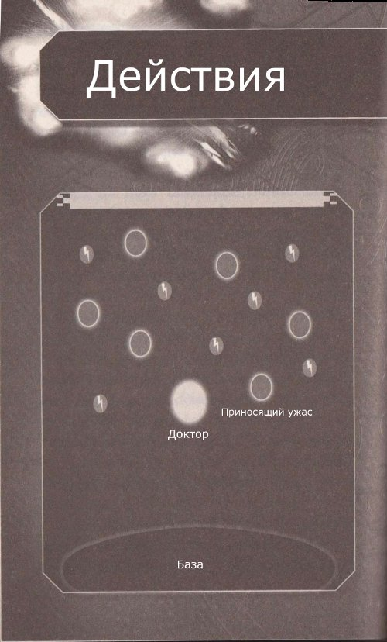
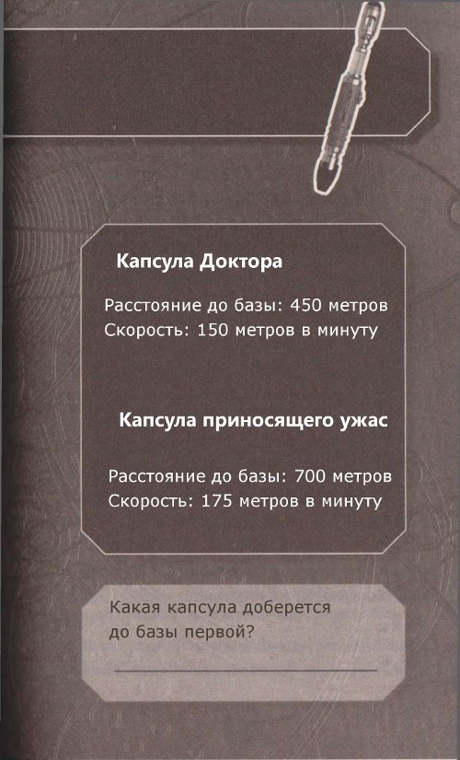
– Что ж, – сказал Гизелла, – вот и ответ. Кто же эти приносящие ужас?
– Они – вооруженная армия тех, кто называет себя темными наследниками с планеты Карагула, – Доктор не отрывал от девушки взгляда, пока говорил. – Я уверен, что ты о них слышала.
– Да?
Доктор вздохнул.
– Ох, перестать играть в игры. Мы оба не дети, даже если этого так хочется. Поэтому пора перестать вести себя по-детски. Ты прекрасно знаешь о том, кто такие темные наследники, и я думаю, что ты знаешь, зачем они послали сюда приносящих ужас.
Гизелла отвернулась.
– Да, – тихо сказала она. – Они здесь для того, чтобы заполучить меня.
– Именно так, – кивнул Доктор. Затем он остановился. – Что? Почему ты так думаешь? Они хотят меня, после того, как… – Он замолчал. – Ерунда, – сказал он. – Ты на самом деле думаешь, что они пришли за тобой?
Гизелла повернулась, и Доктор увидел, насколько она испугана.
– Не все ли равно? Кто бы из нас не был им нужен, они перевернут базу, чтобы его найти. И у нас всего минута до того, как приносящие ужас до нас доберутся.
Доктор помахал звуковой отверткой.
– Если мы не найдем способ их остановить.
– Ты на самом деле думаешь, что сможешь? – Спросила Гизелла.
– Я думаю, мы должны попытаться.

Капитан Строва, Ленк, Родофф и Хэнк все еще ждали снаружи капсулы, когда открылись двери.
– Бласка все еще бродят по территории, х сказала капитан. – И есть нечто иное, что движется на уровень ниже нас.
– Мы знаем, – сказала Гизелла.
– Кем бы они ни были, они наверняка попытаются силой проложить себе дорогу.
– Так и есть, – мрачно сказал Доктор.
– Тогда нам лучше подготовиться. – Строва указала на наборы дыхательных аппаратов. Гизелла и остальные начали натягивать маски, но Доктор проигнорировал их и направился к ближайшей консоли.
– Я закрыл шлюзы, – сказал он. – Это их не остановит, но замедлит.
Пока он говорил, снаружи раздался взрыв.
– Или нет, – сказал Хэнк.
– Снова вернул себе загадочный мрачный облик? – Уточнил Доктор. – Все же, у нас есть выход. Путь, при помощи которого я сюда попал. – Он поднял руку, чтобы становить возможные вопросы. – Можно воспользоваться путем, через который я попал сюда. Не капсула, но надежный кораблик. Проблема в том, что он здесь. – Доктор указал на склад, на котором приземлилась ТАРДИС.
– Это не так далеко от Бласка, – заметил Ленк.
Доктор кивнул.
– И нельзя быть уверенными в том, что приносящие ужас не погонятся за нами. – Он многозначительно посмотрел на Гизеллу. – Кем бы они ни были, они точно должны последовать за нами. Так что хватит тратить время на обсуждения. Просто уходите.
– Здесь есть служебная лестница, – сказал Родофф, показывая Доктору план. – Мы можем подобраться к ней через наружный коридор.
– Так чего мы ждем? – Потребовала капитан Строва. Она открыла настенный шкафчик, и вытащила из него футуристическую винтовку.
– Без меня, – сказал Доктор. – Я не ношу оружия.
– Хорошо, – сказал Строва. – тогда я не буду предлагать тебе один из них.
Раздался еще один взрыв, и на этот раз он был намного ближе. Стена вблизи капсулы порыжела, и металл закапал на пол.
– Приносящие ужас прорываются, – сказала Гизелла.
Стена с огромным грохотом взорвалась, и в ее пробрались первые приносящие ужас.

Из огня…

Когда дым рассеялся, то Доктор уже полностью завершил работу на одной из консолей. Затем он побежал со всеми, прямо за огромные освинцованные двери.
Строва набрала код, и двери начали открываться. Энергетический взрыв разнес стену рядом, расплавив металл. Как только было возможно, Строва толкнула Гизеллу прямо в открывающиеся двери. Ленк, Хэнк и Родофф последовали за ней. Доктор ждал, пока Строва пройдет в дверь, но она толкнула его вперед, а затем повернулась и начала стрелять из своего оружия. Затем, не поворачиваясь, она прошла через дверь, и Доктор закрыл ее, после чего направил отвёртку на консоль у двери, и она взорвалась.
– Что ты делаешь? – спросил Хэнк.
– Извини, что работаю пессимистом за тебя, но я думаю, что реактор взорвется в любой момент. Я запечатал двери. Надеюсь, что это удержит приносящих ужас достаточно долго.
– И что нам делать? – Спросил Родофф. – На базе монстры, а за нами гонятся солдаты-пришельцы.
Доктор пошел вперед, и продолжил говорить на ходу:
– До того, Как мы пришли сюда, – сказал он. – Я открыл несколько дверей между Бласка и гостиной.
– Ты пропустил их? – Строва была потрясена. – Почему?
– Потому что так они не стали бы уничтожать двери. А после того, как они ушли, я снова их закрыл.
– Хорошая идея, – сказал Гизелла.
– Почему? – Спросил Ленк. – Он просто пропустил монстров.
– Но он не дал монстрам затопить базу. – Сказала Гизелла. – Да, Доктор пропустил Бласка, но он запер за ними двери. Поэтому вода, которая могла попасть в жилые зоны, осталась в ловушке между теми дверьми.
– Может, Бласка живет только в воде. – Сказал Хэнк.
– Осторожнее ты становишься слишком оптимистичным. – Доктор вспомнил того Бласка, который пытался затащить ТАРДИС под лед в день его прибытия. – Я думаю, что жизнь на поверхность им также по вкусу. Мне жаль.
Они остановились, чтобы открыть водонепроницаемую дверь. После этого, Доктор тут же закрыл ее за ними. Он запирал двери отверткой, поэтому их нельзя было открыть с другой стороны.
– Так куда мы направляемся? – Потребовала Строва, когда они перешли в следующий коридор.
– В то хранилище, где меня нашел Хэнк. Там есть то, что поможет нам выбраться. – Его речь прервал взрыв огромной силы. Вся база затряслась от него, а затем звук медленно угасал. – Я думаю, что мы должны поторопиться, – сказал Доктор. – Это были приносящие ужас, и я думаю, что они не слишком обрадовались, когда их заперли ярдом с взрывающимся реактором.
Хэнк, который знал базу лучше любого из них, направился в гостиную зону. Позади них они могли слышать как приносящие ужас пробираются через двери, которые Доктор запер, чтобы замедлить их.
– Мы почти там, – сказал Хэнк. – Если доберемся до следующего коридора, то сможем срезать через художественную галерею.
– У вас есть художественная галерея? – спросил Доктор.
– Да, вы помните те куски, что нашел Родофф в пещерах? – Спросила Гизелла.
– Что-то, что было разбросано по гостиной, – вспомнил Доктор. – Вулканическая порода, которая похожа на кораллы.
– Я думал, что мы сможем продать его на Минимуме. Декоративные объекты, скульптуры, неважно, – объяснил Родофф. – Разумеется, вся прибыль должна была пойти на наши исследования.
– Если мы когда-нибудь выберемся отсюда, – добавил Ленк.
– В любом случае, – сказала Строва. – Есть шанс, что мы попадем в художественную галерею.
– Поездка в сферу образования и культуры также смертельно опасна, – сказал Доктор. – И это мне нравится. – Не могу ждать. Allons-y!
Они поспешили открыть следующую дверь, осознавая, что взрывы приближаются.
– Что хотят эти приносящие ужас? – Спросила Строва. – Зачем они здесь?
Доктор и Гизелла переглянулись.
– Боюсь, что они пришли з мной, – сказал Доктор.
– О, великий, – сказал Хэнк.
– Так почему мы убегаем? – Уточнил Ленк.
– Потому что, чтобы добраться до меня, они убьют любого, кто попадется у них на пути, – ответил ему Доктор. – Нельзя просто стоять в стороне и смотреть на то, что творят приносящие ужас. Они распотрошат это место, чтобы получить меня, не останавливаясь на середине.
– А что произойдет, если ты им попадешься? – медленно спросил Родофф. – Есть шанс, что они уйдут?
Доктор уставился на него.
– Может так. А может, и нет. Я, например, не хочу этого выяснить, а ты?
Родофф отвернулся.
– Давайте откроем эту дверь, – сказала Гизелла, помогая Строве с колесом.
Дверь открылась внезапно и быстро, и из-за нее потекла мутная вода.
– Закрываем! – Заорал Хэнк.
– Нет, нет, нет, – покачал головой Доктор. – Все в порядке, ее не так много.
Он был прав. Воды было ровно столько, чтобы залить пол на несколько миллиметров.
– Похоже, ваш план с дверьми сработал, Доктор, – сказала Гизелла.
– Похоже, так и есть, – радостно согласился он.
Они прошли следующий коридор, и Доктор снова закрыл и опечатал двери.
– Художественная галерея здесь, – сказал Хэнк, когда они подошли к следующему коридору. До того, как он смог сказать что-то еще, раздался визжащий звук, и в конце коридора появилось нечто склизкое, преграждая дорогу. Щупальце сбило Ленка с ног. Строва закричала от неожиданности и выстрелила. Щупальце отодвинулось назад, но не надолго. На его месте почти сразу же появилось новое.
– Вернемся туда, откуда пришли? – спросил Хэнк.
– Есть небольшая проблема, – сказал Доктор. – Я только что закрыл и опечатал двери, мы в ловушке.
– А ты можешь распечатать ее обратно? – Спросила Гизелла.
– Если у меня хватит времени.
Бласка пополз к ним, вскидывая щупальца в воздух. Строва начала стрелять, но после первых выстрелов пистолет икнул и перестал работать.
– Это бесполезно, – пожаловалась она, и бросила бесполезный пистоле. Щупальце подхватило его, и переломило пополам.
– Единственный путь – вернуться обратно, – сказал Родофф. – Вам придется работать быстро, Доктор.
Они повернулись и побежали к двери, но до того, как это сделали, дверь задымилась.
– Вниз! – заорал Доктор.
Они бросились на пол, а дверь в конце коридора взорвалась, и через разлом начали пробираться первые приносящие ужас. Позади Доктора и его друзей судорожно шарили щупальца.
– И что теперь? – Спросила Гизелла.
– Теперь мы умрем, – сказал Хэнк. Нам некуда бежать.

Да в полымя…

Они были пойманы в ловушку между приносящими ужас и Бласка.
– Все время куда-то бегу, – сказал Доктор. – Поверьте мне, я настоящий эксперт в беге.
– Поверить тебе? – Уточнил Родофф. – Напомнить, благодаря кому все это началось?
– Простите? – Искренне изумился Доктор. – Благодаря мне ты все ещё жив. – Он указала на приносящих ужас. – Они могут быть здесь из-за меня. – Он повернул руку к Бласка. – Н не они. Без меня ты бы утонул.
– Совершенно неважно, как и почему мы умрем, – сказал Хэнк. – Важно то, что это вот-вот случится.
– Не сейчас, – сказал Доктор. – Мне просто нужен кусок стены, где наиболее слаб металл.
Им повезло оказаться в дыму, но и дым начинал рассеиваться. Их моги в любую секунду увидеть приносящие ужас, если до того не схватят щупальца Бласка. Атакующий отряд продвигался вперед, они могли слышать визг Бласка, когда в них попадали выстрелы. Стена неподалёку от Доктора была почерневшей и в подтеках металла.
– Вот и все, – сказал Доктор. – Наш выход. – Он направил звуковую отвертку на почерневший участок стены, начиная выкручивать болты, что удерживали стену.
– Вы можете немного придержать приносящих ужас? – Спросил Доктор Строву.
Она с мрачным удовлетворением улыбнулась.
– В этом нет необходимости. Думаю, наш расстроенный Бласка справится с ними сам.
Дело было в том, что пытаясь найти Доктора в дыму, приносящие ужас и в самом деле стреляли прямо по Бласка. А существо взревело от боли и гнева, бросив щупальца прямо к источнику боли. Первый приносящий ужас был сбит с ног, а затем щупальце утащило его по коридору. Приносящий ужас вскрикнул с удивлением и страхом. Он начал стрелять по щупальцу, но оно держало крепко. В том направлении протянулись еще щупальца, а затем раздался зловещий треск.
Теперь другой приносящий ужас не мог знать, что дет его впереди. Он подал команду, и солдаты начали перегруппировываться.
– Это было бы захватывающе, – сказала Гизелла. – Не окажись мы прямо в центре.
– Осталось еще немного, – сказал Доктор. Винты выпадали из стены и падали в коридор.
– Думаю, мы можем снять ее, – сказала Строва, жестом велев Ленку помочь ей. Вместе они дернули за металлическую пластину. Она отстранилась от стены, но недостаточно широко.
– Есть еще кое-что, что ее удерживает, – сказал Родофф.
– Магнитные зажимы, – сказал Хэнк. Он вытащил из кармана маленькое устройство. – Пропустите меня.
Хэнк коснулся устройством пластины, и на этот раз на легко отошла в сторону. С другой стороны была темнота. Но Доктора это не смутило.
– Право слово, нам же пора. – Он толкнул Гизеллу вперед.
Теперь коридор был наполнен энергетическими всплесками, которые выжигали Бласка. Дым стал черным.
Доктор был последним, кто пробирался через пластину. Он поставил ее на место, а Хэнк снова активировал магнитный зажим.
– Если нам повезёт, то они никогда не поймут, что там произошло, – сказал Доктор.
– Может, они не поймут, что мы были здесь, сказал Ленк.
– Не думаю, что нам настолько повезет. – Доктор активировал отвёртку, используя ее как фонарик. – Где мы? – Спросил он.
– Добро пожаловать в художественную галерею, – сказала Гизелла.
Доктор осмотрелся. Они были в большой зоне, заполненной полками. На большинстве из них были коробки и ящики, папки и файлы, но целая область была заставлена теми самыми образцами породы. Их было не меньше сотни, и все они различались по форме и цвету.
– Наверное, ушло много времени на то, чтобы их собрать, – сказал Доктор. Он одел очки и осматривал объекты повнимательнее.
– Обычно мы собирали их, когда оказывались за пределами базы, – сказал Ленк. – А затем Родофф обнаружил пещеру, которая была полна ими.
– И тогда я просто собрал эти штуки, подумал, что люди не откажутся заплатить за такую красоту, – сказал Родофф.
Доктор задумчиво кивал.
– И сразу после этого Бласка начали вести себя странно, да?
– Кажется, так и есть.
– О чем ты задумался, Доктор? – Спросила Гизелла.
Доктор пожал плечами.
– Я не знаю. – Он на мгновение застыл. – Хотя меня очень беспокоит тишина, что воцарилась снаружи.
Они все стояли, прислушиваясь.
– Они ушли? – Удивился Хэнк. – Бласка и солдаты.
– Сомневаюсь, – сказал Доктор. Он достал из кармана стетоскоп и направился к тому участку стены, через которые они попали в зал. Он коснулся стетоскопом стены, и прислушался.
– Есть что-нибудь? – Спросила Гизелла.
– Я думаю, что Бласка ушел, – сказал Доктор. – Но там что-то происходит. И мне нужно подумать.
– Идемте, – сказа Хэнк. – Дверь там, как и тот склад, что вам нужен.
– Если мы туда попадем, – пробормотал Ленк.
– Доктор! – Позвала Строва. – Стена становится горячей!
Позади нее красным светилась целая секция стены. Пока Доктор смотрел на нее, она начала пузыриться.
– Приносящие ужас ее прожигают, – понял он.
– Они идут за нами, – сказал Родофф.
– Или просто больше не хотят сталкиваться с Бласка. – Добавил Доктор.
– Нам пора, – напомнила Гизелла.
Доктор поспешил за остальными, но когда проходил мимо вулканических пород, то снова замер. Его поразила еще одна мысль, и поэтому он приставил так и не снятый стетоскоп к одному из кусков.
– Доктор, идем, – сказал Строва.
– нет, нет, постойте, это может быть важным.
– Это просто камень, – настаивал Родофф. – Я сам его принес. Все это просто камни.
– В самом деле? – Уточнил Доктор, пряча стетоскоп в карман. – Если это просто камень, тогда откуда у него сердцебиение?
– Что? – Спросила Гизелла. – Ты в этом уверен?
Доктор указал на куски породы:
– Мне не нужно быть уверенным.
Камешки начали подпрыгивать и крошиться. Что-то из них начинало выбираться наружу.
Задняя стена комнаты стала оранжевой, и расплавленный металл закапал на пол. Приносящие ужас явно не собирались сдаваться.
Недалеко от того места, де стояли Строва и Хэнк раздался удар, и металл вдавился внутрь, пропуская кончик щупальца.
Но все внимание людей сосредоточилось на камне странной формы, который распадался, словно яичная скорлупа, и через который начали выбираться множество щупалец.

Рождение

– Яйца, – поняла Гизелла. – Все это – яйца Бласка.
– Именно поэтому они так сильно хотели попасть на базу, – сказал Доктор. – Они просто хотели получить своих детей. А теперь малыши чувствуют, что мама и папа рядом.
Существо просунуло в комнату свои щупальца. Они проникали внутри и нежно поглаживали куски породы, которые на самом деле были их детьми.
– Проверяют, в порядке ли детки, – пробормотал Доктор.
– И у них есть на то причины, – сказала Строва. – Смотри!
Она указала на заднюю часть комнаты, где уже был уничтожен участок стены, и через него пробирались приносящие ужас.
– Знаете, что нам нужно? – Спросил Доктор.
– Удиви нас, – ответил Ленк.
– Огромная пушка, – пробормотал Родофф.
– Божественное вмешательство, – пробормотал Хэнк, отбегая от щупальца Бласка.
– Нам нужен план, – сказал Доктор. – На самом дел е хороший план. Просто гениальный план, который поможет нам выбраться. И знаете что? Я думаю, что он у нас есть.
Через отверстие пробрался первый приносящий ужас. Он поднял посох, конец которого вспыхнул красным.
– Лучше, если это будет быстрый план, – сказала Строва.
– Быстро, как это, – сказал ей Доктор. Он схватил уже начавшееся вылупляться яйцо Бласка. Оно издавало скрипучий звук, который почти тонул в шуме, что происходило взрослое существо. Но казалось, что взрослый слышал это, потому что щупальце потянулось к Доктору.
До того, как щупальце коснулось его, Доктор кинул яйцо Бласка в руки приносящему ужас:
– Лови!
Удивленный солдат сделал именно то, о чем просили. Он и его соратники смотрели на то, что было в руке первого солдата. А затем щупальце захлестнуло солдата и прижало его к стене. Бласка явно хотел сделать все возможное, чтобы спасти своего ребенка. Доктор покатил еще яиц к солдатам, после чего прижался к боковой стене, закричав остальным, чтобы они сделали то же самое. Едва они успели это сделать, Бласка потянули щупальца к остальным яйцам. Это дало им время, чтобы прорваться к двери.
– Куда теперь? – Потребовал Хэнк, когда они выбрались.
– Бласка нам больше не помешают, – сказал Доктор. – Они должны как-то чувствовать свои яйца. – Он посмотрел на Родоффа. – А ты не должен был брать их!
– Я не знал, – пробормотал Родофф. – откуда мне было знать?
– Люди! – отрезал Доктор. – Вы просто должны вмешиваться, не желая оставлять все так, как оно есть. Забираете вещи, которые вам не принадлежат. – Он заколебался. – Или кого-то. Не берите в голову. Нужно избавиться от приносящих ужас до того, как они навредят Бласка. Эти существа просто хотят защитить свое потомство. Они не достойны так закончить.
– Ваше помещение где-то здесь, – сказал Хэнк.
– Это хорошо. Время для второй части плана, – сказал Доктор. – Отправляйтесь в гостиную и запечатайтесь там. Убедитесь, что ничто не сможет туда проникнуть.
– Что ты хочешь делать? – Спросила Гизелла.
– Я собираюсь открыть внешние звери шлюзовой камеры.
– Вы собираетесь затопить базу, – сказал Ленк.
– И вымыть отсюда приносящих ужас и Бласка. Последние смогут уплыть домой, а первые эвакуируются. И они не вернутся.
– Почему нет? – Спросила Строва.
– Потому что то, за чем они прибыли, больше не будет здесь.
Хэнк качал головой.
– Нет никакого способа, при помощи которого можно открыть двери. Потребуется разрешение.
– Какого рода разрешение?
– Которое может дать один из старших членов экипажа.
– Я смогу открыть двери вручную. – Сказал Доктор.
– Да, – согласилась Гизелла. – Но при этом ты утонешь.
Доктор задумчиво кивнул.
– Это хорошая мысль. Вероятно, лучше найти другой способ, если можно, потом. Какие из основных систем в машинном помещении подключены к двери шлюзовой ка меры?
– Почему ты собираешься использовать беспроводной сетевой протокол? – Спросил Хэнк.
– Потому что у меня есть то, что сможет взломать систему, – усмехнулся Доктор.
– Если у тебя будет доступ, – напомнила Гизелла.
– Совершенно верно. – Доктор повернулся к Строве. – Отправляйтесь в гостиную и запечатывайтесь там. – Он повернулся к Гизелле. – Я думаю, что тебе, как самому старшему человеку здесь лучше пойти со мной.

Контрольный зал ТАРДИС стал для Гизеллы сюрпризом:
– Она больше внутри!
– Умно, не правда ли? – сказал Доктор. Он поспешил к консоли.
– Зачем тебе молоток? – Спросила Гизелла.
– Для тех моментов, когда мягкое воздействие не помогает, – усмехнулся Доктор. – И молоток работает просто превосходно. – Он повернул к себе экран сканера. – И тут у нас беспроводной доступ к системам.
– Ты на самом деле можешь просто взломать его?
– За исключением нескольких систем безопасности, до которых придется достучаться привычным способом. – Он повернул к ней экран. – Идеи есть?
– Система безопасности была разработана Варлосом. – Сказала Гизелла. – Это логическая последовательность. В каждом случае вы должны установить переключатель в следующую позицию последовательности.
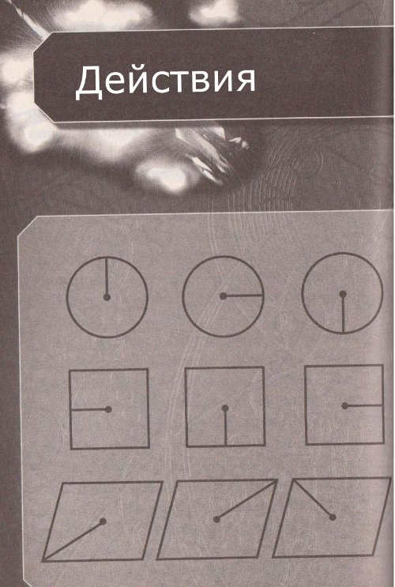
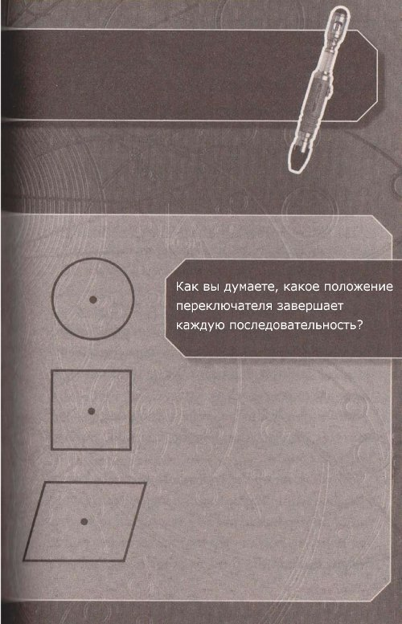
– Я так и подумал. – Доктор быстро настроил последовательность, после чего спросил. – Проверишь?
– Все верно.
Доктор нажал на кнопку. На экране появился глаз, который требовал представить сетчатку для сканирования.
Кажется, теперь твоя очередь, – сказал Доктор Гизелле и показал на небольшую камеру. – Посмотри туда, и все необходимые образы будут загружены.
Пока они ждали, Доктор начал щелкать некоторые из кнопок.
– Эта система, созданная Варлосом. Кажется, ты много о ней знаешь. Может быть, ты знаешь о ней намного больше кого-то еще.
– Что ты имеешь в виду? – спросила Гизелла.
– Я имею в виду, что ты знаешь о Варлосе куда больше, чем говоришь.
Экран сканера мигнул, и на нем появилась информация: «доступ разрешен».
– Я введу инструкции для того, чтобы открыть шлюзы, – сказал Доктор. – Будем надеяться на то, что Строва и остальные в безопасности. – Когда он закончил говорить, ТАРДИС вздрогнула. Доктор переключил экран на сам сканер, чтобы посмотреть на то, что происходит снаружи. Приносящие ужас стреляли по ТАРДИС.
– Кажется, у нас нет минуты, раз они пытаются пробиться, – сказала Гизелла.

Вызванное наводнение

Доктор спокойно наблюдал за приносящим ужас, что расстреливали ТАРДИС.
– Не стоит беспокоиться, – сказал он. – Эта дверь выдержала армию пайровиллов, выдержит и парочку выстрелов.
– Может и так, но мы в ловушке, – сказала Гизелла.
– Мы будем в порядке, и довольно скоро. – Доктор уже завершил приготовления к финальной стадии, и на экране сканера ТАРДИС начался обратный отсчет.
10
– Давай откроем канал связи с остальными. – Сказал Доктор.
9
– Если Строва и остальные не в порядке, то мы сможем удерживать обратный отсчет, пока они не окажутся в безопасности.
8
ТАРДИС тихо тренькнула, когда он открыл ссылку.
7
– Капитан Строва? Ты здесь? Ты слышишь меня? – Спросил Доктор.
6
На другом конце наступило молчание.
5
– Может, нам стоит подождать, – сказал Гизелла, и ТАРДИС снова дернулась.
4
– Капитан Строва на связи, слышу громко и отчетливо, – послышалось с другого конца.
3
– Слава Богу, – сказала Гизелла. – Вы готовы? Мы собираемся открыть шлюзы.
2
– Все в порядке за исключением приносящих ужас, которые пытаются к нам пробраться.
1
– Дай мне секунду, – сказал Доктор.
0 – Внешние шлюзы открыты.
– Вот и все.
Они могли слышать гул воды даже в ТАРДИС. Доктор вполне мог представить, как вода мчится по базе, унося все на своем пути. На экране появилась схема базы. Она показывала ход затопления, и уплывающих Бласка.
– Они уплывают, – сказал Гизелла.
– Они получили то, зачем пришли, – сказал Доктор. – Чего нельзя сказать о приносящих ужас. – Он перевел сканер на внешнее изображение, и увидел, как солдат смывает волна воды.
– Они утонут?
Доктор покачал головой.
– Их броня имеет встроенную систему жизнеобеспечения. Она работает в космосе, так что сработает и под водой. И очевидно, что они смогут отследить эту штуку даже в стазисном поле. – Он указал на металлическую коробку, которая стояла на консоли.
– Что это?
– Кристалл.
– Кристалл вечности? – Глаза Гизеллы округлились.
– Ты знаешь о нем? – Спросил Доктор.
– немного. Только то, что говорил мне Варлос.
– Значит, ты на самом деле его встречала?
– Давным-давно. Как я и говорила, я старше, чем выгляжу.
– Все может быть, – не стал отрицать Доктор. – Я должен найти Варлоса, чтобы он помог мне уничтожить кристалл, пока темные наследники не заполучили его обратно. Ты поможешь мне?
– Ты хочешь, чтобы я отправилась с тобой? – нахмурилась Гизелла. – Искать Варлоса?
Доктор кивнул.
– Если ты скажешь мне, где я смогу найти его, и расскажешь о Варлосе и кристалле вечности. Идет?
– Доктор? – Раздался голос Стровы из динамиков ТАРДИС. – Вы там в порядке?
Доктор не отводил взгляда от Гизеллы.
– Мы оба в порядке. С вами все хорошо?
– Мы в порядке, – сообщила Строва. – Родофф говорит, что он уже принес свои извинения Бласка, а Ленк сказал, что ему жаль.
– Что на счет Хэнка?
– Уже начал жаловаться на ремонт, который ему предстоит.
– Звучит так, словно он в порядке. Как Бласка, так и приносящие ужас ушли. Я занимаюсь откачиванием воды, после чего Хэнк может приступить к ремонту. Ах, да, Гизелла хотела что-то сказать.
В то время, как Доктор разбирался со шлюзами, Гизелла сообщила, что улетает с Доктором и сказала, что Строва назначается главной до ее возвращения.
– Да, мадам, – сказал Строва. – Спасибо вам, Доктор.

– Так куда мы отправимся, Гизелла? – Спросил Доктор, кружась вокруг консоли, и изредка щелкая переключателями. – Где мы сможем найти Варлоса?
Гизелла застыла, осматривая огромную комнату.
– Он отправился на Землю, – сказала она. – Я смогу дать тебе точные координат
– Откуда ты это знаешь?
– Он собирался на отдых. Сказал, что с него хватит всех заговоров и интриг темных наследников. Он боялся кристалла вечности, и он знал, что должен спрятать его, пока он не поймет, как его уничтожить. Мы сбежали, и Варлос привез меня сюда.
– Вы сбежали? – Удивился Доктор. – От темных наследников? Все те годы назад?
Гизелла кивнула.
– Варлос привез меня сюда, чтобы спрятать, как до того спрятал кристалл. Он хотел увезти меня подальше, а самому вернуться к кристаллу, чтобы в свое время уничтожить его.
– Но зачем тебя прятать? – Доктор был в замешательстве. – Кто ты, Гизелла? Кто ты на самом деле?
– Доктор, мне на самом деле жаль на счет того, что произошло, – вздохнула Гизелла. – Но Варлос должен быть мёртв уже много лет. Он оставил меня здесь так давно, и уже тогда был очень стар. Я очень скучаю по нему, видишь ли, я его дочь.
ПРОДОЛЖЕНИЕ СЛЕДУЕТ…

